https://www.movera.com/move/

nature is your adventure

MOVE – das steht für Bewegung, für Action, für einfach mal raus! Wer träumt nicht davon, ganz spontan seine Siebensachen zu packen und den Alltag hinter sich zu lassen? Ganz egal, ob du zu einem mehrwöchigen Trip durch Europa aufbrechen, ein Festival rocken oder nur mal ein verlängertes Wochenende an einem See verbringen willst – wir haben die passende Ausstattung.
Hast du noch keinen blassen Schimmer, wo du eigentlich hin willst? Aber das Bauchkribbeln, die Abenteuerlust und das Reisefieber sind da? Dann nichts wie los!
Was gibt es Schöneres als nicht zu wissen, was der Tag bringt? Morgens an einem schönen Fleckchen aufzuwachen und abends an einem ganz anderen einzuschlafen. Und das mitten in der Natur, zwischen Vogelgezwitscher, blauem Himmel und Lagerfeuerduft.
Endlich hast du mal wieder Zeit, die Zeit zu vergessen. Entspannte Tage am Meer oder Roadtrips durch Landschaften wie aus dem Bilderbuch – wir kommen überall mit!
Magische Stunden brechen an, wenn die Hitze des Tages vergeht, der Geruch nach Sonnencreme und das Flimmern der Sonne aber noch in der Luft hängen. Und immerhin machen Abenteuer ja auch hungrig! Zaubere mit passenden Campingkocher selbstgekochte Gerichte, die nach Sterneküche schmecken. Und lass dir von praktischen Campinglaternen dort den Weg leuchten, wo das Licht des Lagerfeuers längst verblasst.
Uns ist es egal, ob du allein, zu zweit oder mit der ganzen Familie aufbrichst. Wichtig ist nur, dass du das machst, was dir gut tut. Ob im Zelt oder Camper – jede Ecke kann zum gemütlichsten Platz der Welt werden, wenn du ihn dazu machst. Wir helfen dir! Dabei musst du auf gewohnten Komfort nicht verzichten. Bequeme Schlafsäcke, leistungsstarke Campingkocher und coole Accessoires machen deine Auszeit vom Alltag unvergesslich. Das Beste daran: Du kannst deinen Tagesablauf so gestalten, wie du willst. Keine festen Frühstückszeiten, kein Dresscode fürs Abendessen, kein enges Hotelzimmer.

Movera Themenwelten - Lassen Sie sich inspirieren
Die nächste Reise steht an? Oder gehen Sie am Wochenende campen? Was benötigen Sie alles dafür? Was muss vorbereitet werden, gibt es eine Liste dafür? An was muss ich denken, wenn ich im Winter reise, einen Hund mitnehme oder brauchen Sie einen neuen Campingstuhl und Sie wissen nicht, für welchen Sie sich entscheiden sollen?
Dann helfen wir Ihnen! Dafür haben wir unsere Movera Themenwelt geschaffen: hier finden Sie alles rund ums Thema Camping und Freizeit. Wir beraten Sie über Campingprodukte in unserem Produktberater, oder geben Ihnen Tipps für Ihre Reisevorbereitungen, was zu beachten ist, wenn Sie unterwegs sind, was während der Saison an speziellen Themen auftauchen können oder Sie suchen Geschenke für Ihn, Sie oder Kinder? Auch mit Geschenkideen können wir dienen. Viel Freude in der Movera Campingwelt!

Vorbereitung ist alles
Reisen mit dem Wohnmobil oder Van zeichnen sich dadurch aus, dass man ganz spontan von heute auf morgen starten kann. Für Fans der spontanen Kurztrips und solche, die es noch werden wollen, ein absolut wichtiges Reisekriterium! Innerhalb kürzester Zeit ist das Gefährt startklar und es geht auf Richtung See, Berge oder Meer. Doch auch zu solchen Spontan-Urlauben gehört eine gute Vorbereitung. Sonst wird aus der möglichen Erholung bald purer Stress. Mit unseren Tipps und Checklisten sind Sie bestens gerüstet!

Was braucht man alles für ein Camping-Wochenende?
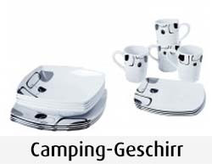
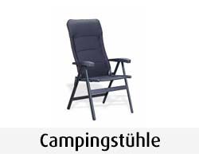
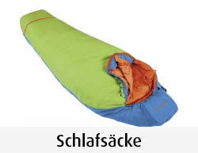
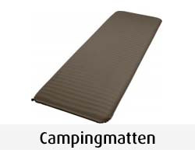
Den Alltag hinter sich lassen. Rauskommen. Runterkommen. Kleine Abenteuer warten überall und manchmal braucht es nur ein langes Wochenende, um sie zu entdecken. Wer einen Camper-Van oder ein Wohnmobil vor der Tür stehen hat, muss nur einsteigen und losfahren. Eigentlich – denn auch ein Camping-Kurztrip benötigt etwas Vorbereitung, um die Auszeit richtig genießen zu können.

Der erste Trip nach langer Winterpause
Wenn die ersten Sonnenstrahlen kitzeln und nicht nur hartgesottene Winter-Camper wieder Lust auf Freiluftferien bekommen, heißt es: Erst die Arbeit, dann das Vergnügen. Feuchtigkeit und Kälte haben Ihr Fahrzeug stark beansprucht, höchste Zeit also für eine kleine Wellnessbehandlung inklusive Technik-Check! Wie der Saisonstart mühelos gelingt, haben wir hier für Sie zusammengefasst.

Einpacken, fertig, los!
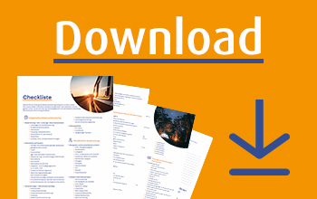Alles startklar? Wenn das mobile Zuhause innen blitzt und außen blinkt, alle Flüssigkeiten nachgefüllt und die letzte Winterspuren beseitigt sind, kann das Einräumen beginnen. Natürlich benötigen Sie für einen Kurztrip nicht das gesamte Equipment, aber für den Wohlfühlfaktor sollten die Basics auf jeden Fall mit an Bord sein: Tisch und Stühle machen das Outdoor-Dinner komfortabel. Mit zwei unterschiedlich großen Töpfen und einer Pfanne lässt sich ein leckeres Menü zaubern, auf flachen Tellern und tiefen Müslischalen kann im Prinzip alles angerichtet werden. Fehlen noch Gläser und Kaffeebecher, Besteck, Kochutensilien, Gewürze und ein paar Vorräte, damit Sie nicht gleich einen Supermarkt stürmen müssen.

Kühlen, Heizen und Verstauen
Vor allem Gas und frisches Trinkwasser sollten sie in ausreichender Menge dabei haben. Wer keine Küche und keine Badenische in seinem mobilen Zuhause hat, braucht Wasser zum Kochen, Abspülen und Waschen. Kühl- und Isolierboxen sind besonders im Sommer unverzichtbar, wenn Sie Wert auf kalte Getränke und frische Lebensmittel legen. Beim Winter-Camping liegt der Fokus auf einer Standheizung, die Ihr Fahrzeug auch ohne laufenden Motor auf Temperatur bringt. Alternativ wirkt auch ein praktischer Heizlüfter Wunder. Damit die Wärme nicht nach außen dringt, helfen Thermohauben für die Front- und Seitenscheiben. Auch ein Vorzelt ist im Winter enorm hilfreich: Als Klimaschleuse und Trockenraum für feuchte Kleidung schafft es extra Platz und kann ebenso als Kühlkammer und „Abstellraum“ für Ski-Equipment benutzt werden.

Gute Nacht!
Damit sowohl im Sommer als auch im Winter angenehme Schlaftemperaturen herrschen, ist der richtige Schlafsack essentiell. Ob leichte Baumwolle oder mit hochwertigen Daunen gefüllt, ob als Single-Version oder als Doppelvariante – je besser die Nacht, desto entspannter der Start in den Morgen. Sie sind ja schließlich im Urlaub!
Alle weiteren Infos zur Reisevorbereitung und eine ausführliche Packliste für kurze und lange Trips, finden Sie in der Reisevorbereitungswelt im Movera Online-Shop.

